**Desarrollo de aplicaciones multiplataforma**

**Acceso a datos**

**Tema 2-Práctica 7: Colecciones**

Se desea guardar los nombres de los hijos de empleados, para esto se puede usar una colección.

| Id | nombre | apellidos | hijos |
| --- | --- | --- | --- |
| 1 | Francisco | Pérez | (Luis, Ursula) |
| 2 | Esperanza | Jiménez | (José, Carlos,Pedro) |

1. Crear un tipo colección llamado colec_hijos que tendrá como máximo grupos de 10 valores y además serán de máximo 30 caracteres.

**RESPUESTA:**

1. Crea la tabla empleado con

Idemp number

Nombre varchar(30)

Apellidos varchar(30)

Hijos de tipo colección hijos

**RESPUESTA:**

1. Insertar los datos que aparecen en la tabla anterior.

**RESPUESTA:**

1. Visualizar todos los empleados.

**RESPUESTA:**

1. Visualizar el nombre de los hijos del empleado idemp 1.

**RESPUESTA:**

1. Visualizar el nombre de todos los hijos de todos los empleados

**RESPUESTA:**

1. Crea un bloque PL para visualizar cuántos hijos tiene el empleado idemp=1

**RESPUESTA:**

1. Crea un bloque PL para visualizar el nombre del empleado y el nombre de todos sus hijos. La salida debe ser así:

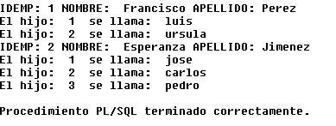

**RESPUESTA:**

1. Visualizar cuántos hijos tienen todos los empleados.

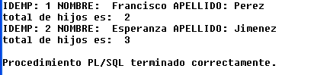

**RESPUESTA:**

1. Añadir un hijo mas al empleado idemp=1 que se llame Antonio

La salida será como esta

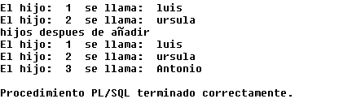

**RESPUESTA:**

1. Añadir al final de la colección 3 veces el hijo uno(Luis) para el empleado de idemp=1

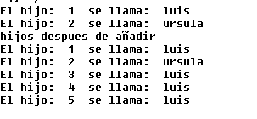

**RESPUESTA:**

1. Visualiza la vista user_varrays.

**RESPUESTA:**

1. Describe la colección colec_hijos.

**RESPUESTA:**